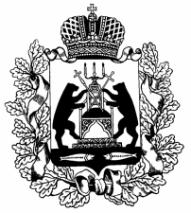
Российская Федерация
Новгородская область Шимский район
Совет депутатов Уторгошского сельского поселения

РЕШЕНИЕ

07.06.2024 № 109
ж/д ст. Уторгош

Об отмене решения Совета депутатов Уторгошского сельского поселения от 13.12.2019 № 134

В соответствии с частью 5 статьи 51 Федерального закона от 6 октября 2003 года №131-ФЗ «Об общих принципах организации местного самоуправления в Российской Федерации», Протеста Прокуратуры Шимского района от 30.05.2024г. № 7-03-2024/Пдрп165-24-20490021, Совет депутатов Уторгошского сельского поселения
РЕШИЛ:
- Признать утратившим силу Решение Совета депутатов Уторгошского сельского поселения от 13.12.2019 № 134 «Об утверждении Положения по формированию и ведению реестра муниципального имущества Уторгошского сельского поселения»
- Опубликовать настоящее решение на официальном сайте Администрации Уторгошского сельского поселения в информационно-коммуникационной сети «Интернет» ( https://utorgoshskoe-r49.gosweb.gosuslugi.ru).
Глава поселения А.Г.Кукушкина.

